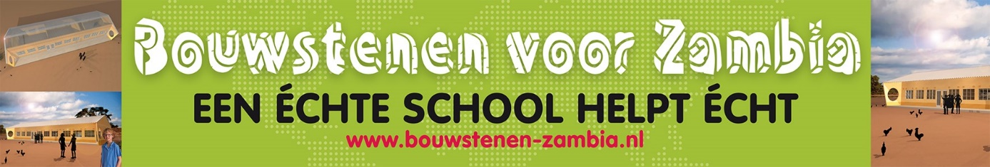

EENMALIGE MACHTIGING/ SINGLE OFF COLLECTION FORM SEPA

NAAM/ NAME CHARITY FOUNDATION: STICHTING BOUWSTENEN VOOR ZAMBIA
T.N.V./FAO/ATTN: J. VERHEIJEN (PENNINGMEESTER/TREASURER)
ADRES/ADRESS: JULIANASINGEL 49
POSTCODE/POSTAL/ZIP CODE: 5802 AT
PLAATS/CITY: VENRAY
LAND/COUNTRY: NEDERLAND/ HOLLAND
KENMERK MACHTIGING/ OUR REFERENCE: BVZ (Bouwstenen voor Zambia/Bricks for
Zambia)

Door ondertekening van dit formulier geeft u toestemming aan de Stichting Bouwstenen voor Zambia om éénmalig een incasso-opdracht te sturen naar uw bank. U geeft zo toestemming om éénmalig het door u aangegeven bedrag van uw rekening af te schrijven wegens donatie overeenkomstig de opdracht van de Stichting Bouwstenen voor Zambia. Als u het niet eens bent met deze afschrijving kunt u deze laten terugboeken. Neem daarvoor dan binnen 8 weken na afschrijving contact op met uw bank. Vraag uw bank naar de voorwaarden. Heel erg bedankt, Xavier Friesen

By signing the mandate form, you authorize Foundation Bouwstenen voor Zambia (in English translated does it mean ”Bricks for Zambia”) to send a single collection instruction to your bank to debit your account and your bank to debit your account once in accordance with the instructions from the Foundation Bouwstenen voor Zambia. As part of your rights, you are entitled to a refund form your bank under the terms and conditions of your agreement with your bank. A refund must be claimed within 8 weeks starting form the date on which your account was debited. Ask your bank for the conditions. Thank you very much, Xavier Friesen (founder of the Foundation).

Euro incasso-contract
NAAM/ NAME DONOR :________________________________________

ADRES/ADRESS :________________________________________

POSTCODE/POSTAL/ZIP CODE :________________________________________

WOONPLAATS/CITY :________________________________________

LAND :________________________________________

E-MAIL :________________________________________

IBAN (International Bank Account Number) :________________________________________

MUNTEENHEID/CURRENCY : 0 Euro/€ 0 Dollar/$ 0 Kwatcha/ZMW 0 …………..

Eenmalige donatie/
Single collection donation € ,--

BANK IDENTIFCATION (BIC)* : _________________________________________
(* not a mandotary field for Dutch IBAN
niet verplicht bij Nederlandse IBAN)

TOELICHTING BETALING/COMMENT PAYMENT (optional): ___________________________________

PLAATS EN DATUM/ LOCATION AND DATE :__________________________________________

HANDTEKENING/ SIGNATURE :__________________________________________

